**绿化行业协会简报**

第4期（总第95期）

无锡市绿化行业协会秘书处 2020年6月20日

**部分园林绿化企业与无锡开放大学园林专业**

**签定校企合作协议**

6月10日，在无锡开放大学远程教育大楼会议室，数十位嘉宾和师生代表汇聚在一起，举行无锡开放大学园林专业校企合作签约暨园艺实践基地揭牌仪式活动。

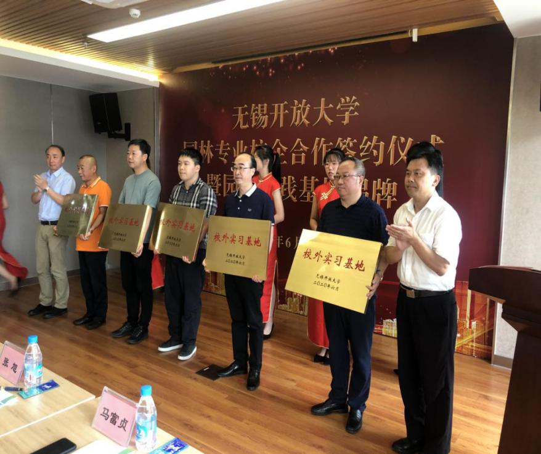无锡开放大学是一所以现代信息技术为支撑，举办高等学历继续教育、非学历继续教育、高等职业教育、服务全民终身学习的市属高等院校。学校开设的各类专业保持了较高的产业契合度、市场需求度、行业公认度以及社会认可度，在无锡高等教育普及化和市民教育终身化进程中作出了积极的贡献。

无锡园林绿化行业在秉承江南园林优良传统的基础上，结合现代园林发展理念，乘着城镇化进程的东风取得了长足的发展，在我省的园林行业发展中拥有举足轻重的地位。目前，新一届市委市政府对无锡城市环境建设提出了更高要求，高质量、高品位、高档次，精品化、精细化、园艺化是我市今后园林绿化行业发展的方向和趋势，无锡园林绿化行业新的发展机遇期已经到来。

优秀的作品需要优秀的人才。无锡开放大学开设的园林等相关专业与无锡园林企业对基层专业技术人才需求具有很高的契合度，而注重人才培养质量，注重在校学习与企业实践，注重学校与企业资源、信息共享的校企合作模式是学校和企业最佳的选择。

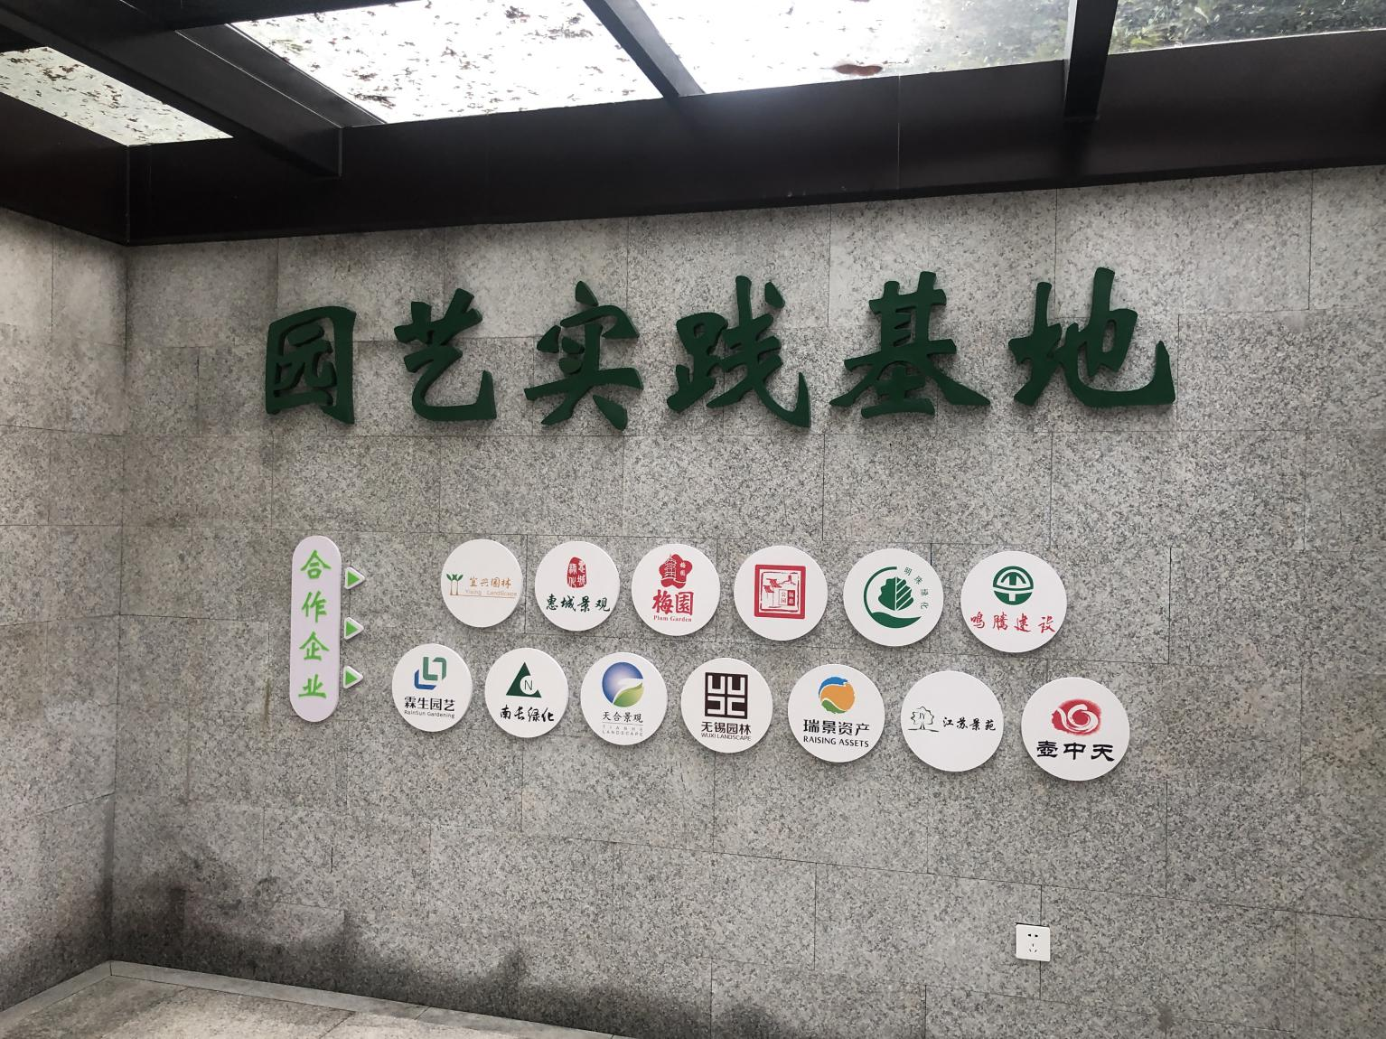来自全市各个区域板块的无锡市园林工程有限责任公司、无锡市天合景观工程有限公司、无锡南长园林绿化工程有限公司、江苏景苑绿化建设有限公司、无锡明珠绿化有限公司、江苏惠城景观建设有限公司、无锡市鸣腾建设工程股份有限公司、无锡市瑞景资产物业管理有限公司、江苏新经纬景观营造有限公司、宜兴市园林绿化工程有限公司、无锡壶中天园林景观有限公司等11家园林企业代表作为首批校企合作单位与开放大学张旭校长签定了“战略合作框架协议”。

无锡市绿化行业协会秘书长、无锡市天合景观工程有限公司总经理马富贞代表园林绿化企业讲话，他表示，相信在校企双方的共同努力下，一定能够达到校企合作共赢的目标，为培养优秀的园林绿化专业人才，提升无锡市城市园林绿化品质作出应有的贡献。

无锡市教育局高职处翁爱祥副处长到场和张校长共同为开放大学园艺实践基地揭牌。随后，与会人员参观了园艺实践基地。

（秘书处）